«УТВЕРЖДАЮ»
Заместитель председателя
Правления по перспективному
развитию и инвестициям
АО «Алмалыкский ГМК»

______________ К. Салимов
«____» ______________2022 г.

ТЕХНИЧЕСКОЕ ЗАДАНИЕ
на выбор подрядной организации для выполнения рабочей документации технологии отвалообразования с применением комплекса циклично-поточной технологии карьера «Ёшлик i» для транспортировки вскрышной породы (ЦПТ-ПОРОДА 2)
наименование объекта

Республика Узбекистан, Ташкентская область, г. Алмалык.
местоположение объекта

г. Алмалык 2022г.
№ п/п | Наименование основных данных и требований | Содержание основных данных и требований
1 | Заказчик | АО «Алмалыкский ГМК».  110100, Ташкентская область, г. Алмалык, ул. Амира Тимура 53,  Телефон (8-371) 141-90-60  Факс (8-370) 61-33-77, (8-371)141-90-33  АКИБ «ИПОТЕКАБАНК»  р/с 20210000200130833001  Код банка 00459, ИНН 202328794  ОКОНХ 12221  Web-site: www.agmk.uz; e-mail: info@agmk.uz  Председатель правления Акционерного общества Хурсанов Абдулла Халмурадович  тел.: (8-371) 140-90-60
2 | Основание для разработки | Постановление Президента Республики Узбекистан от 01.03.2017 № ПП-2807 «О мерах по расширению производственных мощностей АО «Алмалыкский ГМК» на базе цветных и драгоценных металлов на базе месторождения «Ёшлик I».  Постановление Президента Республики Узбекистан от 15.08.2017 № ПП-3211 «О дополнительных мерах по дальнейшему развитию АО «Алмалыкский ГМК».  Постановление Президента Республики Узбекистан от 26.05.2020 № ПП-4731 «О дополнительных мерах по расширению производства цветных и драгоценных металлов на базе месторождений АО «Алмалыкский ГМК».
3 | Вид строительства | Новое строительство
4 | Источник финансирования | Инвестиционный бюджет АО «Алмалыкский ГМК» или Инвестиционный бюджет АО «Алмалыкский ГМК» с привлечением собственных средств.
5 | Ориентировочная стоимость строительства, в млн. долл США. | 124,7 млн.долл.
6 | Наименование проектной \организации – генерального проектировщика | Определяется на основании конкурсных торгов.
7 | Подрядная организация | Определяется на основании конкурсных торгов.
8 | Основные технико-экономические показатели объекта. | Комплекс ЦПТ-порода (восток) – предназначен для транспортировки пород вскрыши из карьера «Ёшлик I» в объёме 20 млн. м³ на отвал Южный (восточный сектор).  Крупность транспортируемого куска, не должна превышать 350 мм.  Доля горной массы, укладываемой с использованием отвалообразователя: 100%.  Общая эффективность использования оборудования не менее 70%.  Окончательный состав и характеристики оборудования определить в основных технических решениях и согласовать с заказчиком.  План-схема расположения комплекса представлена в Приложении 1.  Категория сложности объекта – IV.
9 | Назначение и типы встроенных в жилые дома предприятий и общественного обслуживания, их мощность, пропускная способность. | Не требуется
10 | Требования к качеству конкурентоспособности и экологическим параметрам продукции. | Рассмотреть
11 | Требование к архитектурно- строительным, объемно-планировочным и конструктивным решениям, условиям блокировки, отделки здания. | Расположение зданий, помещений и площади, применение строительных материалов зданий их отдельных конструкций – обосновать основными техническими решениями и согласовать с Заказчиком  Электрическое оборудование установить в специальных контейнерах, оснащенных системой воздушного кондиционирования. Комплектные трансформаторные подстанции, выполнить в блочно-модульном исполнении.  Допускается объединение системы пылеподавления и аспирации приемного бункера, дробилки, узлов перегрузок разгрузочного конвейера и промежуточных бункеров магистрального конвейера в единую систему.  Допускается объединение систем пожарной сигнализации и пожаротушения дробильных установок и разгрузочных конвейеров в единую систему.
12 | Требование к благоустройству малым архитектурным формам. | Параметры и проект озеленения и благоустройства разработать, согласовать с заказчиком.  Установка декоративных малых архитектурных форм не требуется.
13 | Основные требования к конструктивным решениям и материалам несущих и ограждающих конструкций | Конструктивные решения и материалы несущих и ограждающих конструкций определить основными техническими решениями и согласовать с Заказчиком.
14 | Основные требования к инженерному и технологическому оборудованию, перечень технологического оборудования и название фирмы поставщика. | Итоговый выбор технических решений характеристик оборудования и материалов обосновать (в т.ч. представить необходимые расчёты по требованию Заказчика) определить основными техническими решениями и согласовать с Заказчиком.  Фирма поставщик определяется на основании конкурсных торгов.  Требования к оборудованию определяются основными техническими решениями на основе утвержденного «Техническом задании на поставку оборудования комплекса циклично-поточной технологии карьера «Ёшлик I» для транспортировки вскрышной породы (ЦПТ-Порода 2).  Использование нестандартного оборудования обосновать основными техническими решениями.  Технические решения по системам отопления, вентиляции, водопровода, канализации, электрических сетей, внешних инженерных сетей и технологического оборудования обосновать основными техническими решениями, согласовать с Заказчиком.  Предусмотреть максимальное использование стационарных средств механизации (включая стационарные грузоподъёмные механизмы).  Предусмотреть максимальное использование оборудования и материалов местного производства при совокупной стоимости владения, сопоставимой с аналогами.  Обоснование выбора параметров технических решений, оборудования и материалов осуществлять с позиций совокупной стоимости владения на основании согласованной с заказчиком методики оценки.
14 а. | Основные требования к автоматизации АСУ ТП и диспетчеризации | Предусмотреть максимальную автоматизацию процессов эксплуатации ЦПТ, минимальную экономически оправданную (с учётом стоимости обеспечения более высокого уровня автоматизации) численность эксплуатирующего персонала с учётом применимых требований в области безопасности.  Обеспечить возможность удаленного управления всеми системами ЦПТ из единой диспетчерской. Обеспечить отображение в единой диспетчерской параметров функционирования ЦПТ, вспомогательных систем (электроснабжения, водоснабжения), схемы визуализации и изображений системы технологического видеонаблюдения.  Обеспечить интеграцию с проектируемой АСУ ГТК – передачу информации о статусах работы ДПУ, текущей производительности по каждому месту разгрузки, доступности мест разгрузки, приоритетности разгрузки по каждому из доступных мест, планируемой доступности ДПУ.
15 | Требования к режиму безопасности и гигиены труда. | Определить основными техническими решениями, согласовать с Заказчиком вопросы организации труда работников, включая порядок проведения пересменок (в т.ч. СКУД, мед. обследования, переодевание, бытовое обеспечение сотрудников), раскомандирования сотрудников, организации питания подразделений эксплуатации и ремонта ЦПТ;  Предусмотреть в рамках комплекса ЦПТ соответствующие помещения для размещения персонала, оборудование, транспортные средства.  Предусмотреть технические и организационные решения, обеспечивающие надлежащие условия труда работников.  Разработать и согласовать с Заказчиком штатное расписание.  Разработать и согласовать с Заказчиком СОП (стандартные операционные процедуры) эксплуатации, технического обслуживания и ремонта объектов комплекса ЦПТ, включая вопросы запуска, выхода на заданный режим работы, изменения режимов работы при изменении внешних параметров, реагирования на аварийные и нештатные ситуации, осуществления плановых, аварийных и экстренных остановок, проведения технического обслуживания и ремонтов оборудования комплекса ЦПТ, осуществления пересменки персонала.  Предусмотреть наличие подъездных дорог и освещения.  Рекомендации для инженерно-технические мероприятия по промышленной безопасности разработать в основных технических решениях соответствии с Законом Республики Узбекистан «О промышленной безопасности».
16 | Состав исходных данных, выдаваемых заказчиком для проектирования. | Инженерно-геодезический план участка, на котором будет производится строительство;  ТЭО Гипроцветмет на 105 млн. тонн в год  ТУ и исходные данные по запросу проектировщика.
17 | Требование по охране окружающей среды. | Обеспечить выполнение требований по охране окружающей среды, в том числе разработать соответствующий раздел проекта, подготовить материалы для расчетов оценки воздействия на окружающую среду, а также подготовить проект заявления о воздействии на окружающую среду (ПЗВОС), и при необходимости заявление о воздействии на окружающую среду (ЗВОС);  Обеспечить получения положительного заключения государственной экологической экспертизы Республики Узбекистан в установленном порядке.
18 | Требования к методу составления сметной документации. | Ресурсный метод
19 | Состав проектируемого объекта. | - В объем рабочего проектирование (детальный инжиниринг) входят:  - Технологические решения на основе данных детального инжиниринга, представленного поставщиком оборудования.  - РД по горностроительным решениям на основании данных детального инжиниринга, представленного поставщиком оборудования:  - Выбор месторасположение дробилки с обоснованием оптимального варианта;  - горно-подготовительные работы под размещение объектов комплекса ЦПТ;  - расчет транспорта (экскаватор, автосамосвалы и т.д.) для погрузки и перевозки горной массы.  - Годовой план-график отсыпки пустой породы на отвал:  - определение место отсыпки,  - устойчивость отвалов,  - определить срок службы и конечный объем отвала.  - Предусмотреть возможность перемещения комплекса ДПУ в карьер на последующих этапах строительства карьера (совместно с Генеральным Проектировщиком).  - Рассмотреть варианты развития территории отвалообразования на перспективных участках.  - Объекты транспорта (автодороги технологические, подъездные, разгрузочные площадки) в районе действия технологии отвалообразования;  - Объекты электроснабжения.  - Объекты связи и локальные вычислительные сети.  - Вынос объектов, пересекаемых ЦПТ (при необходимости).  - Обще строительные и конструктивные решения:  - фундаменты и железобетонные работы;  - основное и вспомогательное оборудование, опорные и прочие конструкции и механизмы дробильного комплекса;  - основное и вспомогательное оборудование, опорные и прочие конструкции и механизмы конвейерного комплекса;  - основное и вспомогательное оборудование, опорные и прочие конструкции и механизмы отвалообразующего комплекса;  - выполнить расчеты устойчивости зданий, сооружений и элементов ЦПТ по данным геологических изысканий, предоставленных заказчиком.  - Выполнить инженерно-геологическое и геолого-структурное изучение участка строительства дробильно-конвейерного комплекса.  - объекты АСУТП;  - Системы видеонаблюдения и видеоконтроля основных (значимых) узлов оборудования и объектов (приемные бункера, натяжные и приводные станции конвейеров, перегрузочные узлы и т.п.);  - Системы внутриобъектовой связи, включая мобильную, системы пожарной сигнализации, системы контроля и управления доступом, видеонаблюдения выполнить в полном объёме с возможностью вывода сигналов сигнализации на централизованный диспетчерский пульт предприятия (через внутриобъектовый коммутатор связи ЦПТ);  - выдача параметров ЦПТ осуществляется с сервера АСУТП ЦПТ, размещаемого в пределах границ проектирования и доступного через коммутатор связи ЦПТ.  Детальное проектирование выполняется в объёме, достаточном для закупки полного комплекта основного и вспомогательного оборудования, материалов и изделий, производство строительно-монтажных работ по проекту в полном объеме.  Рабочая документация должна содержать комплект чертежей, расчетов, монтажных схем, пояснительных и прочих графических и текстовых документов по каждому узлу комплекса ЦПТ-Порода;  Спецификации на оборудование, материалы, и изделия, проект организации строительно-монтажных работ, сметную документацию (полный сводный сметный расчет стоимости строительства, объектные и локальные сметные расчеты, сметные расчеты на отдельные виды затрат, сметы на пуско-наладочные работы).  Документация согласовывается с заказчиком и должна быть достаточной для выполнения строительно-монтажных работ.  В рабочей документации предусмотреть не предвиденные работы, упущенных техническим заданием.  Протоколы и иные требования к интеграции с внешними системами связи, сигнализации будут выданы Заказчиком дополнительно.  Исполнитель участвует в выборе основного и вспомогательного технологического оборудования комплекса ЦПТ, и согласовывает техническую и законодательную возможность его применения.  Исполнитель выполняет необходимые согласования, заключения, разрешения и прочую документацию, обеспечивающую прохождение предусмотренных законодательством экспертиз, разрабатывает задания на проведение всех необходимых инженерных изысканий и всех стадий инжиниринговых работ.
20 | Требования по обеспечению энергоэффективности принимаемых проектных решений. | Обеспечить выполнении требований: Постановление Президента Республики Узбекистан №ПП-2343 от 05.05.2016г. Постановление Кабинета Министров Республики Узбекистан №161 от 02.06.2011г.  Постановление Кабинета Министров Республики Узбекистан №299 от 20.10.2015г.  Предусмотреть оснащение объекта приборами учета энергетических ресурсов (электроэнергия, техническая вода), интеграцию в корпоративную систему учёта энергетических ресурсов АО «Алмалыкский ГМК» на основании выданных Заказчиком технических условий на АСТУЭ, АСКУЭ  Категория надежности электроснабжения – II  При целесообразности выделения электроприёмников III категории – указать, обосновать проектом, согласовать с Заказчиком  Перечень электроприёмников по I категории надежности определить проектом, согласовать с Заказчиком; предусмотреть резервирование и/или автономные источники электроснабжения.
21 | Требование по разработке инженерно-технических мероприятий ГЗ и предупреждения ЧС. | Согласно техническим условиям УЧС г. Алмалык. Сформировать запрос на получение технических условий по разработке инженерно-технических мероприятий гражданской защиты и предупреждения чрезвычайных ситуаций.  Основными техническими решениями выполнить технические условия, согласовать и утвердить в установленном порядке соответствующие технические решения.
21а | Требование по разработке инженерно-технических мероприятий по промышленной безопасности. | Разработать в соответствии с нормативными документами и представить Заказчику самостоятельным разделом.
22 | Требования по обеспечению условий жизнедеятельности инвалидов и маломобильных групп населения. | Не требуется
23 | Требование по разработке раздела противопожарной безопасности | Определяется проектом
24 | Требования по выполнению опытно-конструкторских и научно-исследовательских работ в процессе проектирования и строительства. | НИР, ОКР в процессе проектирования и строительства не планируются.  В процессе проектирования максимально использовать стандартные решения и минимизировать экспериментальные или разовые не проверенные технические решения, не имеющие научного и технического подтверждения.
25 | Требование по выполнению демонстрационных материалов. | Не требуется
26 | Режим работы предприятия | Принять сменность – 2 смены по 12 часов; 365 дней в году
27 | Производственное кооперирование инфраструктура предприятия | Границами комплекса ЦПТ по отдельным видам сред являются:  - Горная масса: приемный бункер ДПУ при ЦПТ (точка разгрузки самосвалов); в случае необходимости промежуточного (буферного) склада ЦПТ – проектирование, обеспечение его строительства и оснащение необходимым оборудованием, механизмами и техникой обеспечивает - Подрядчик. Требования к параметрам разгрузки горной массы отвало-образователем выдает Заказчик  - Электроэнергия: проектирование в объёме выданных Заказчиком ТУ на основании обоснованного проектом и согласованного с Заказчиком запроса на ТУ; точкой подключения принять ТП-8 (на напряжении 35 кВ). Воздушные линии, понижающие и распределительные пункты, дооборудование ячеек вышестоящей подстанции (ТП-8) включено в объём работ Подрядчика;  - Техническое водоснабжение: проектирование в объёме выданных Заказчиком ТУ на основании обоснованного проектом и согласованного с Заказчиком запроса на ТУ;  - Питьевое водоснабжение и хоз.бытовая канализация: проектирование в объёме выданных Заказчиком ТУ на основании обоснованного проектом и согласованного с Заказчиком запроса на ТУ;  - Теплоснабжение: подключение к системам теплоснабжения не предусмотрено;  - Газоснабжение: подключение к системам газоснабжения не предусмотрено;  - Запасные части и комплектующие для ЦПТ: от точки передачи ТМЦ поставщиком или транспортной компанией АГМК;  - Связь и сигнализация: подключение к корпоративной сети АГМК осуществить по оптическому каналу коммутатора связи, размещенного на ТП-8 (детальные технические условия выдаются Заказчиком)  - Автомобильные дороги: в объеме подрядчика инспекторские и иные автодороги, требуемые для эксплуатации и ремонта ЦПТ-порода до точки примыкания к существующим или проектируемым автодорогам (технические условия на примыкания выдает Заказчик).  - Устройства сбора и отведения карьерных вод (подземных и поверхностных): в пределах площадки ДПУ и на удалении 300 метров от ближайшего приемного бункера; по границе указанной зоны по согласованию с Заказчиком определить точку передачи карьерных вод (границу безнапорной дренажной канавы или трубопровода).
28 | Внешние транспортные связи и схема снабжения | Поставку горной массы из карьера принять автомобильным транспортом автосамосвалами грузоподъёмностью не менее 220 тонн.  Схему поставки горной массы с буферного склада (при необходимости) определить проектом. При подтверждении необходимости буферного склада – представить расчет количества необходимого оборудования (с указанием технических характеристик), проектные решения в отношении буферного склада  Прочие транспортные связи (транспортировка персонала, запасных частей, поставка воды и прочее) и схему снабжения определить основными техническими решениями.
29 | Намечаемые сроки строительства (лет) | 2022-2024 гг.
30 | Требование к производству инженерных изысканий | Заказчик передает проектировщику имеющиеся в его распоряжении материалы инженерных изысканий (Инженерно-геологические исследования для строительства циклично-поточной технологии (ЦПТ-2) транспортировки пород вскрыши карьера Ёшлик-I прилагаются).  Объём и состав инженерных изысканий определить на стадии разработки основных технических решений согласно требованиям ШНК и иных нормативных актов.  Необходимые дополнительные (сверх выданных заказчиком) инженерные изыскания выполняются проектировщиком.
31 | Особые условия строительства | Условия строительства принять согласно КМК, результатов изысканий.  Проектирование и последующее строительство ведутся в условиях действующего карьера, включая ведение взрывных работ в контуре карьера. Предусмотреть технические решения, обеспечивающие требуемый уровень безопасности и надежности без нарушения непрерывности и ритмичности ведения горных работ в карьере. Предлагаемые технические решения согласовать с Заказчиком.  Предусмотреть не пылящее покрытие дорог в пределах погрузочно-разгрузочных площадок ДПУ и в радиусе до 300 метров от ближайшего приемного бункера
32 | Особые условия проектирования и строительства | В условиях действующего предприятия
33 | Категория сложности объекта строительства. | 2 категория
34 | Дополнительные требования | Разработанная документация должна быть предоставлена Заказчику:  - в цветном бумажном виде на узбекском или русском языках в соответствующих форматах – 6 экз.;  - в электронном виде на русском языке в исходных форматах (в форматах PDF, DWG для чертежей, MS WORD и Excel для текстовой и табличной части), записанных на жесткие носители (CD/DVD-диск, USB- накопители) – 1 экз.  Расчеты, выполненные в специализированном ПО (включая Excel), передаются Заказчику в соответствующем исходном электронном формате с возможностью полнофункционального просмотра исходных данных, расчетных формул и связей, результатов – с возможностью редактирования. Сметная документация передаётся в формате «АВС4» или ином согласованном сторонами формате.  При наличии паролей и иных защит – подлежат передаче соответствующие инструменты обеспечения доступа.  Для всех использованных исходных данных должны быть обозначены источники использованных данных – с указанием реквизитов документа-основания (в т.ч. ссылки на ГОСТы, СНиПы, ШНК, КМК и проч.) и/или ссылкой на представленный Заказчиком или иным лицом документ.  Все исходные данные, использованные для проектирования, подлежат комплектованию в составе отдельного тома (томов), прикладываемых к разработанной документации.  Каталоги, брошюры, руководства по эксплуатации и технические спецификации предоставляются на русском языке в формате PDF и MS WORD.  Предусмотреть разработку и передачу заказчику 3D модели всех элементов комплекса ЦПТ.
35 | Разработка проекта организации строительства | Прорабатывается в полном объеме в соответствии с ШНК 1.03.01.16 г

Разработано:

Главный инженер Дирекции по строительству ГТК и объектов
инфраструктуры «Освоение месторождения Ёшлик I» А. Уктамов

Согласовано:

Зам. главного инженера по горным работам У. Оруджов

Зам. главного инженера по технологии А. Сайназаров

Главный механик Р. Рахматуллин

Главный энергетик Д. Шербеков

Главный обогатитель Д. Усмонов

И.о. начальника УАП В. Ирисметов

Директор Дирекции по строительству ГТК и объектов
Инфраструктуры «Освоение месторождения Ёшлик I» З. Ишанходжаев

Главный механик Дирекции по строительству ГТК и объектов
инфраструктуры «Освоение месторождения Ёшлик I» С. Исмаилов
Приложение 1

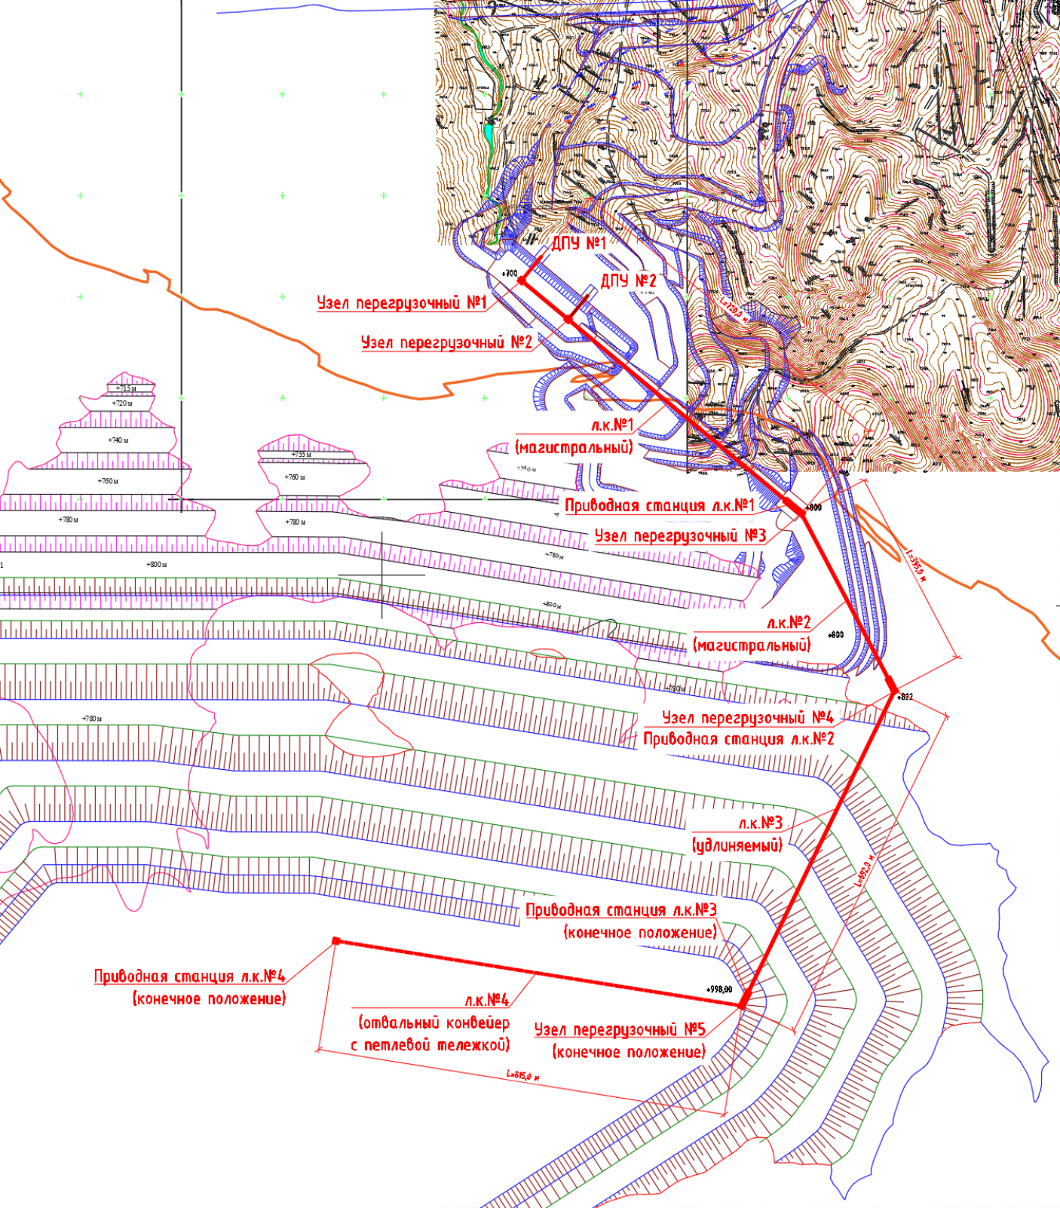
Пример план-схемы расположения комплекса ЦПТ-порода (восток);

